Abstrakte Kunst

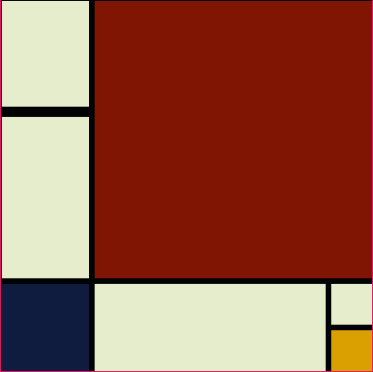

In dieser Aufgabe könnt ihr euch nochmals mit dem Koordinatensystem von Processing auseinandersetzen. Ihr sollt mit Hilfe von Processing Methoden wie fill() und rect() das Bild nachzeichnen.